План-конспект урока русского языка в 10 б классе
Учитель Агеева Светлана Николаевна
Дата проведения: 12 февраля 2014 года
Тема урока: Имя числительное как часть речи.
Используемые технологии: ИКТ (интерактивная доска SMART Board )
Обоснование выбора используемых технологий:
Работая в профильной школе, педагог сталкивается с множеством проблем, в том числе дефицит времени на уроке и несопоставимо большой объём учебной информации. Требования же к результатам образования в старших профильных классах выше. Технологический подход в этой ситуации как нельзя более оправдан, так как он позволяет, экономя время и усилия, достичь желаемого результата. Использование традиционных технологий не всегда помогает достичь полного и осмысленного усвоения знаний, да ещё и получить удовольствие непосредственно от процесса учения.
Интерактивная доска – одно из самых современных средств обучения в школе, технология работы с которой сегодня активно осваивается учителями самых разных школьных предметов. Интерактивная доска удобна в обращении и интересна учащимся. Освоить технологию работы с ней несложно. Интерактивная доска способна дать более яркое, более обширное представление об изучаемом объекте; наглядно и мобильно представить то, что трудно или скучно объяснять словами. Тактильное управление облегчает восприятие новой информации (возможность писать поверх изображения, перемещать объекты по доске и т.п.), что выводит визуальную составляющую учебных процессов на гораздо более высокий уровень и существенно облегчает труд преподавателям, предоставляя возможность создавать динамичные уроки, которые захватывают внимание учеников. Интерактивная доска является мощным инструментом визуального представления данных. На ней можно размещать большое количество разноплановой информации, плотность которой намного выше, чем на обычной доске.
Использование интерактивной доски при изучении темы «Имя числительное как часть речи» позволяет в рамках одного урока рассмотреть довольно большой объём учебного материала в интерактивном режиме.
Тип урока: обобщение и повторение полученных ранее знаний, комбинированный
Цель: обобщить и углубить имеющиеся у учащихся знания об имени числительном как части речи, закрепить знания о морфологических особенностях имён числительных и отличии их от других частей речи с числовым значением.
Задачи:
- Закрепить у учащихся навык нахождения имён числительных в тексте, определения морфологических и грамматических характеристик имён числительных и синтаксической роли в тексте.
- Развивать речь учащихся, логическое мышление, умения сопоставлять, анализировать.
- Воспитывать у учащихся чувство ответственности, уважения друг к другу, к говорящему.
Оборудование: ноутбук, проектор, интерактивная доска SMART Board.

Этапы урока | Ход урока | Используемые СОТ, наглядные пособия и раздаточный материал
1.Орг. момент |  | Интерактивная доска SMART Board.
2. Вступительное слово учителя. Сообщение цели урока. | День добрый, дорогие друзья! Сегодня мы продолжим изучение самостоятельных частей речи и постараемся ещё на один шаг приблизиться к заветной цифре 100. 100 баллов на ЕГЭ, которые при поступлении могут открыть двери в любое учебное заведение.  (Записываем число в тетрадях) | 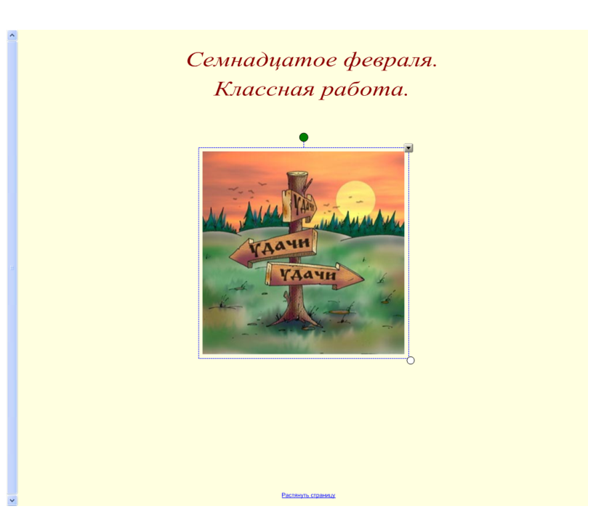
2. Актуализация знаний учащихся. Работа с информацией слайдов №2,3,4 | На прошлом уроке мы завершили изучение имён прилагательных, и я предлагаю вам орфоэпическую разминку.  Вспомните, как произносятся данные имена прилагательные (слайд 2).  - Пожалуйста, желающие к доске проставить ударение в словах – к доске. (проставляем ударение, встаём в сторону и проговариваем)  - Согласны?  -Проверим (увеличим слова с проставленным ударением). Ещё раз прочти.  - Что объединяет все эти слова?  - Перед вами на слайде имена прилагательные, выполните задание по рядам: выпишите имена прилагательные соответствующего разряда.  - Проверим, правильно ли вы это сделали? Откроем «шторку».  - Имена прилагательные каких разрядов могут писаться через дефис? Относительные и качественные.  - Распределите имена прилагательные по группам в соответствие в правописанием: слитно или раздельно (Задание выполняется по вариантам. Как только заканчивают, представители каждого варианта выходят к доске и, перетаскивая объекты, распределяют слова по группам. Проверим, опустив «шторку»).  - Что осталось не включенным ни в одну из групп?  -Почему? (пятый день – числительное и существительное) | 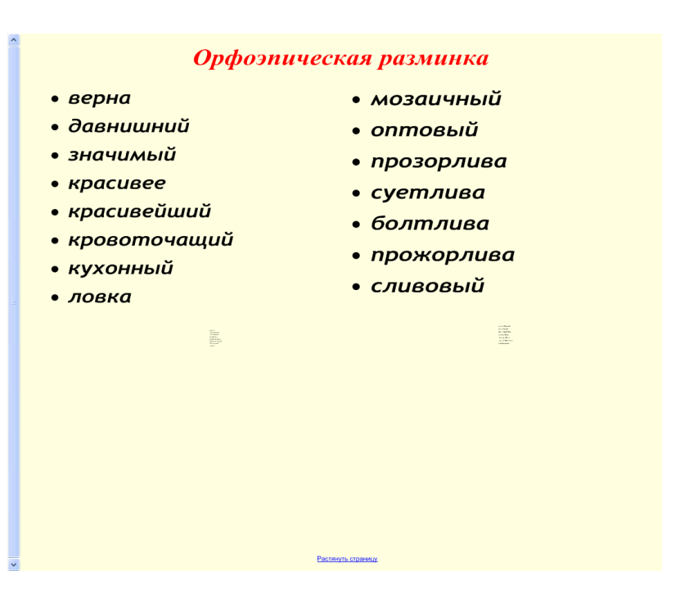  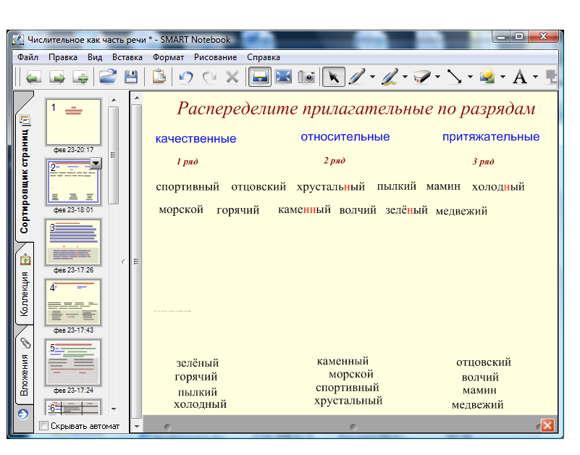  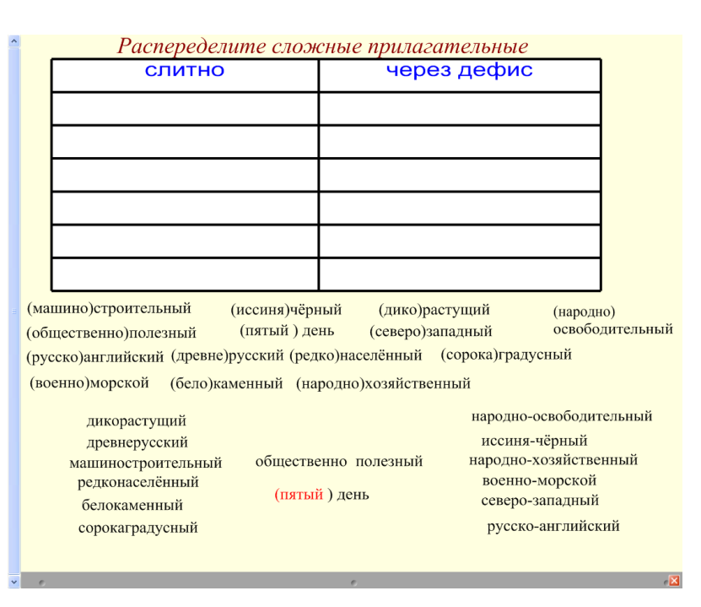
3.Работа с основным материалом. | - Сегодня мы повторим всё об имени числительном как части речи.  - Цифры окружают нас всюду. Мы привыкли их видеть в столбцах газет и журналов, слышать о них по телевидению и радио. И тому, кто не умеет видеть за ними реальные факты, цифры могут показаться пустыми, ненужными знаками. Однако это не так. Цифра "говорит" с нами об очень многом: она "знает", сколько продукции сделал за день один рабочий и сколько в течение года новых библиотек, театров, школ открылось в стране…. Цифры играют огромную роль в нашей жизни. Мы постоянно сталкиваемся со счетом. Сегодня урок будет посвящен числительным. Наряду с повторением ранее изученного об этой части речи мы узнаем много нового. Итак, за работу!  -Вспомним, что характеризует самостоятельную часть речи.  (Что обозначает, на какие вопросы отвечает, какую синтаксическую функцию выполняет)  - Приведите примеры числительных. Спишите каждый вариант по три предложения, найдите числительные и подчеркните их как члены предложения. (Проверка: выходят представители каждого варианта и подчёркивают на доске числительные как члены предложения).  - Числительные так же как прилагательные имеют свои лексико-грамматические разряды. В языкознании не существует единого мнения по поводу классификации числительных. Некоторые выделяют две группы: количественные и порядковые. Мы будем рассматривать так, как представлено у нас в учебнике: 4 группы.  - Значение разрядов перепутано на доске. Давайте восстановим соответствие (учащиеся выходят к доске и, перетаскивая значение разрядов, правильно распределяют по группам).  -Запишите в тетрадь название разрядов и приведите примеры, используя информацию на доске (Осуществляется проверка после выполнения задания, перетаскиванием объектов и распределением по разрядам.).  - По словообразовательной структуре числительные делятся на три группы: простые, сложные и составные. Чем различаются данные группы? Распределите примеры по группам. (После выполнения задания осуществляется проверка опусканием «шторки»).  - Лексико-грамматические разряды и тип по словообразовательной структуре – это постоянные признаки имени числительного. Давайте вспомним, какими непостоянными признаками обладает имя числительное. Для этого вернёмся к записанным предложениям и рассмотрим используемые там имена числительные.  Порядковые имена числительные согласуются, как и имена прилагательные, с именами существительными в роде, числе и падеже.  Остальные имена числительные могут изменяться только по падежам и по родам.  - Рассмотрим порядок морфологического разбора имени числительного.  Перепишем предложение и морфологически разберём имя числительное. (Обменяемся тетрадями с соседом и проверим разбор имени числительного - откроем «шторку»).  - Кто всё выполнил верно? Кто допустил 1-2 небольших недочёта? Кто испытывал серьёзные затруднения при выполнении данного задания? | 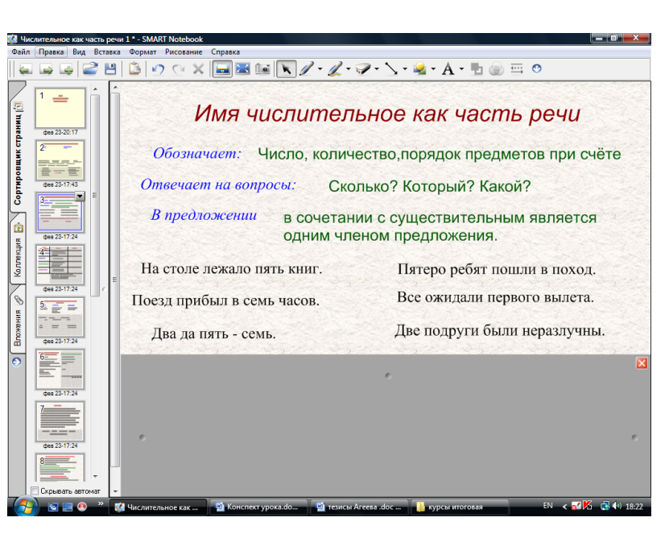  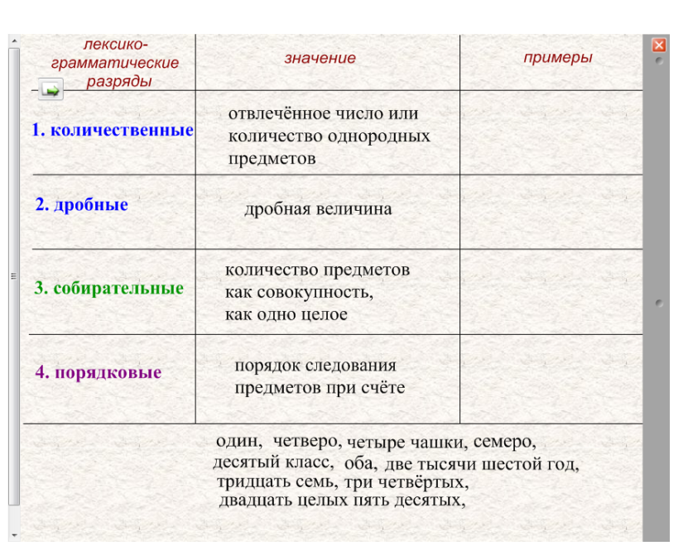  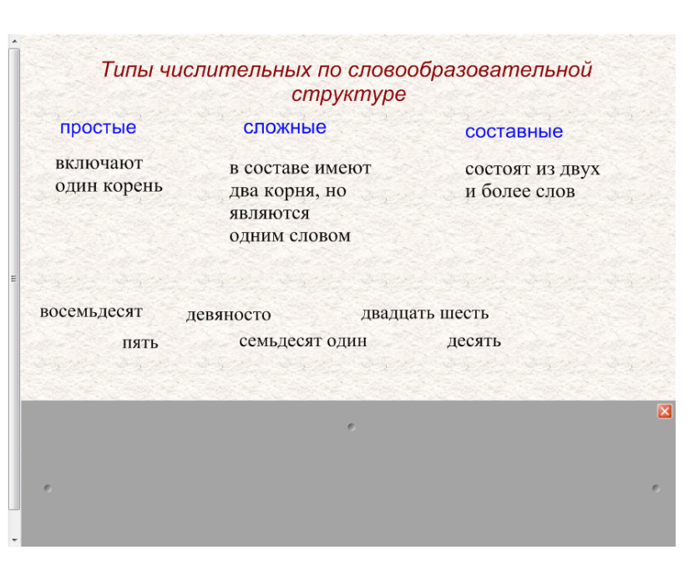  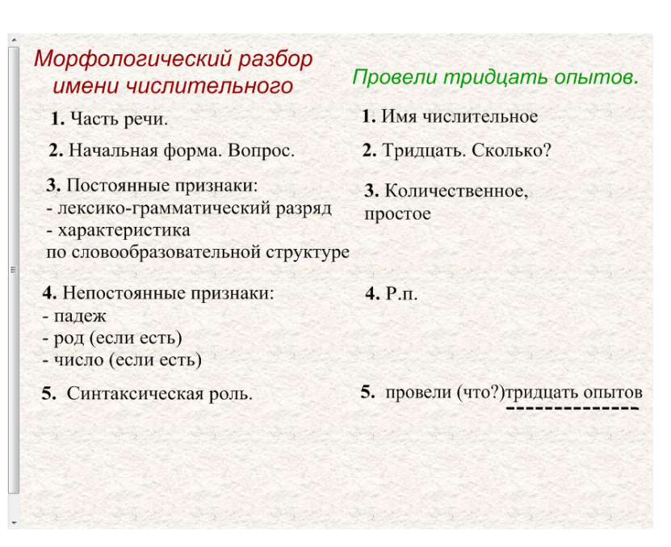
Физминутка для глаз | Зарядка для глаз. Проводит ученик.  Сядьте прямо, руки положите на колени, плечи расслабьте. Мысленно представьте себе большой круг. Обведите его глазами по часовой стрелке, потом против часовой стрелки.  Повторите три раза. По часовой стрелке. Начали. 1,2,3. Против часовой стрелки. 1, 2, 3 (посчитать самому и сделать то же)  Зажмурьте глаза, посчитайте до 10 и откройте глаза.  Представьте себе мысленно квадрат. Найдите правый верхний угол и медленно переведите взгляд в левый нижний угол. Вернитесь и повторите два раза. Найдите левый верхний угол и медленно переведите взгляд в правый нижний угол. Вернитесь и повторите два раза.  Посмотрите прямо и часто-часто поморгайте.  А теперь мысленно нарисуйте квадрат, двигаясь по часовой стрелке. Широко раскройте глаза, а потом плотно закройте. Повторите 5 раз. Молодцы!!! | 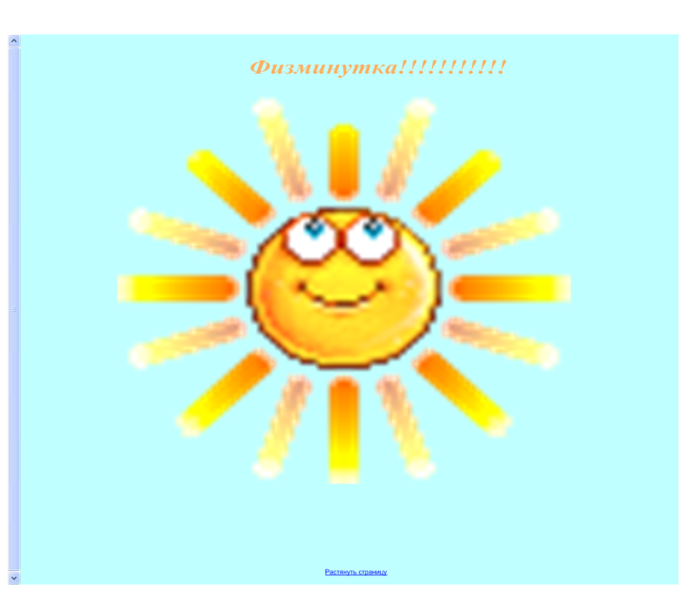
4.Закрепление пройденного материала. | -Для закрепления материала, напишем небольшой диктант. («Шторка» на проекторе закрывает экран).  - Найдите в нём числительные и определите их синтаксическую роль. (работа выполняется на листках и сдаётся).  - Проверим правильность выполнения. (К доске выходят по очереди учащиеся и комментируют имена числительные, которые они выделили, называя при этом синтаксическую роль и лексико-грамматический разряд.  - Какое слово вызвало затруднение? (тысяча)  - Почему? (имеет числовое значение и обладает признаками существительного)  - Есть ряд слов с числовым значением, которые не являются именами числительными. Рассмотрим таблицу на слайде. /То, что выделено зелёным цветом, может являться и именем числительным, всё зависит от контекста. В школьном курсе – это не имена числительные./  - Выпишите, в соответствии с полученной информацией, только имена числительные. (Проверка: опущение «шторки»).  - Определите их разряд. | 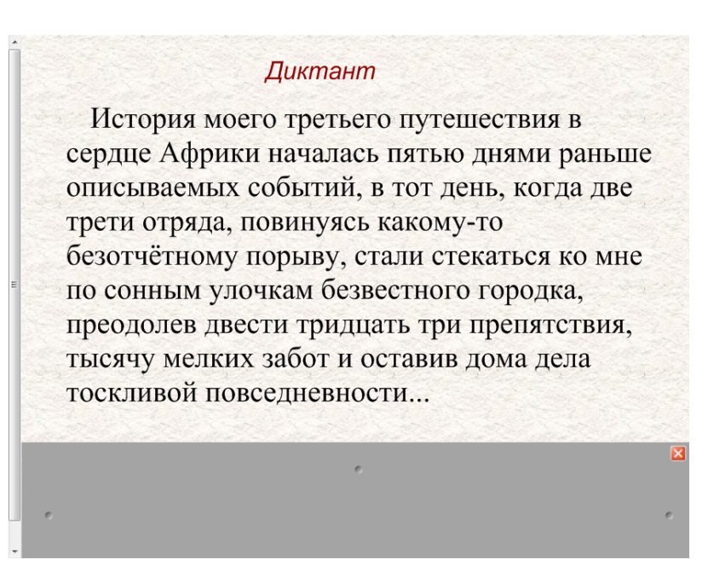  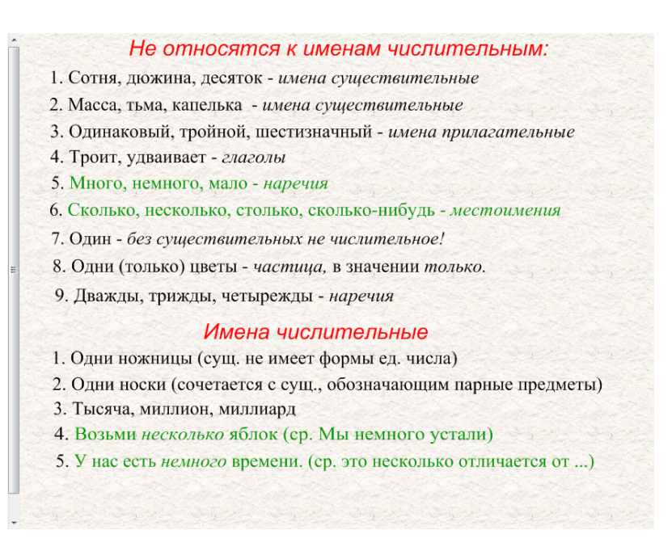  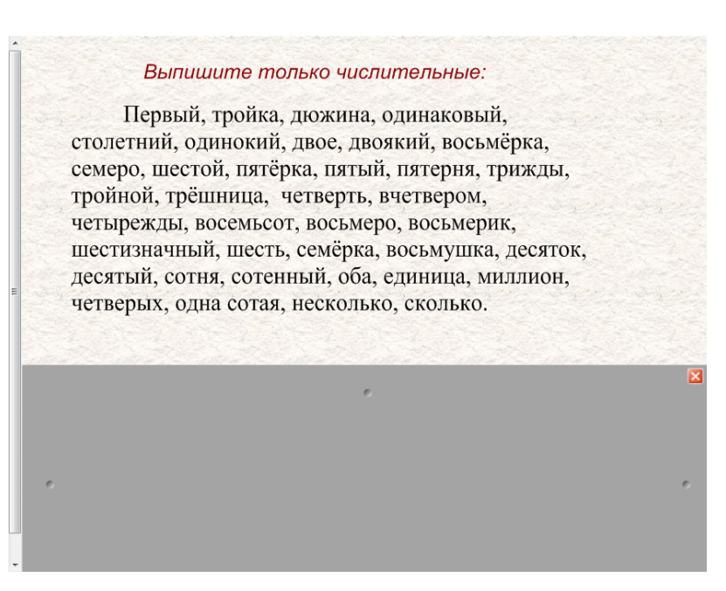
5. Домашнее задание. | Домашнее задание:  - Прочитать параграфы 42-43.  - Выполнить упражнение 245, 249 (выписать словосочетания с именами числительными).  - По желанию: Подберите пословицы, поговорки, фразеологизмы, включающие числительные. | Слайд 11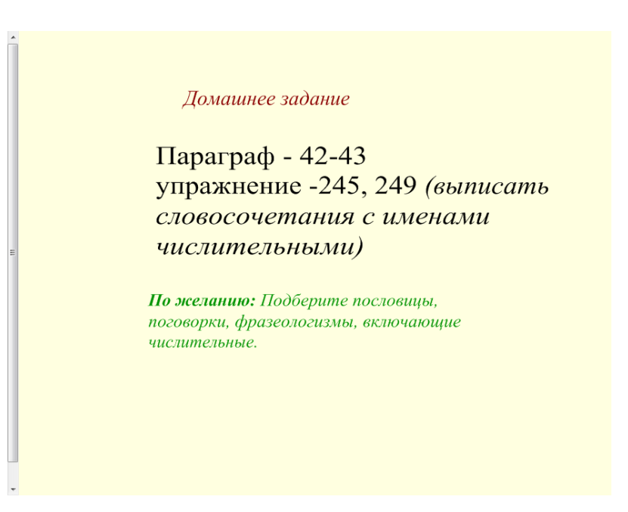
8. Итог урока. | Сегодня мы повторили сведения об имени числительном как части речи.  Проведём блиц-опрос:  - Что такое имя числительное?  - Каким членом предложения может быть имя числительное?  - Как отличить имена числительные от других частей речи, имеющих числовое значение?  - На какие две группы делятся числительные?  - Назовите разряды количественных числительных.  - Чем отличаются простые числительные от составных?  На следующем уроке мы поговорим о склонении имён числительных и их правописании. Спасибо за работу. Урок окончен. | 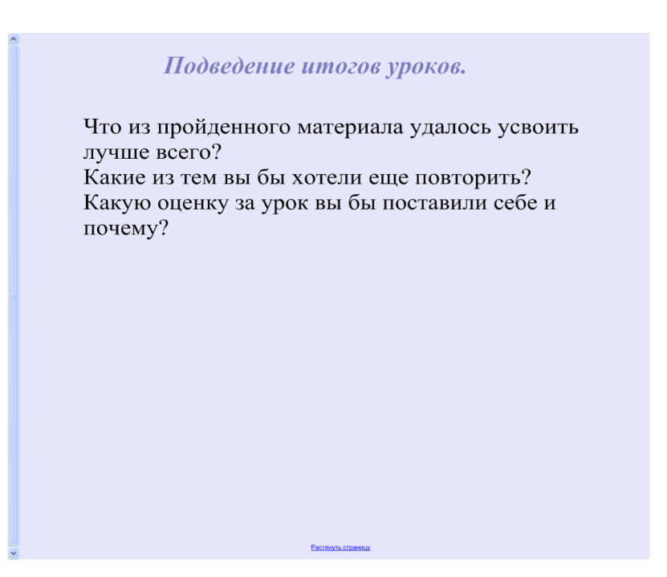  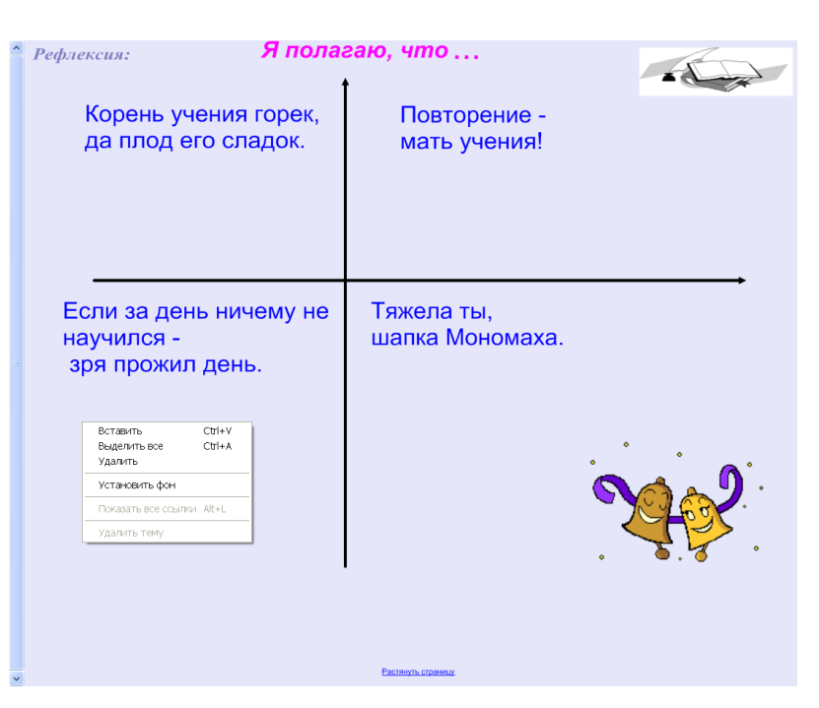
Анализ урока:
Материал данного урока соответствует целям и задачам урока и полностью соответствует программным требованиям. Урок проведён с использованием интерактивной доски SMART Board. Для того чтобы повторить такой объёмный материал в классе из учащихся с разным стилем восприятия материала (аудиалов и визуалов, кинестетиков), учитель использовал разнообразную подачу материала: проекция на экран в табличном варианте, устный рассказ, самостоятельный поиск учащимися ответов на вопросы, достраивание теоретических схем.. Для того чтобы материал учащимися усваивался прочно, после каждого теоретического блока, шло небольшое самостоятельно выполняемое задание. При этом для увеличения объёма повторяемого материала, использовалась работа по рядам, по вариантам, в парах. Выполнение самостоятельных заданий на данном уроке предусматривало всегда озвучивание верных вариантов и наглядную проверку, проводимую с использованием разнообразных приёмов: или распределение слов по нужным категориям, или подчёркивание маркером соответствующих слов или словосочетаний, или сравнивание с уже готовым вариантом, скрытым ранее «шторкой».Активность и работоспособность учащихся на разных этапах урока была неизменно высока. Желанию самому выполнить работу у доски, после того как она была выполнена в тетради, сопутствовало желание выполнить её быстро и качественно. Доброжелательность учителя и товарищей по классу позволяла не бояться даже самым слабым ученикам выходить к доске и презентовать результаты своей работы. Так как виды работ на уроке постоянно чередовались – ни усталости, ни понижения интереса к изучаемому не наблюдалось. О качестве усвоения материала учитель мог судить по активности учащихся на уроке и по результатам диктанта и самостоятельной работы, проведённой в парах.

